# 微信图片_20240306220452

# 昆玉职业技术学院



## 宝玉石鉴定与加工专业

#### 专业简介

**宝玉石鉴定与加工专业，专业代码：420107 学制：三年**

本专业是由学校以及合作企业共同进行人才培养的模式。重点培养具备宝玉石的基本知识和专业鉴定、检测仪器的操作能力，达到国家珠宝鉴定师的技术要求。对常见的宝玉石能够进行肉眼鉴定和仪器检测，掌握宝石款式设计和加工的基本理论。从事具备宝首饰鉴定、设计、制作、评估、钻石分级等方面基本知识和技能，进行宝玉石设计、生产加工、鉴定等高级应用型专业技术和管理人才。

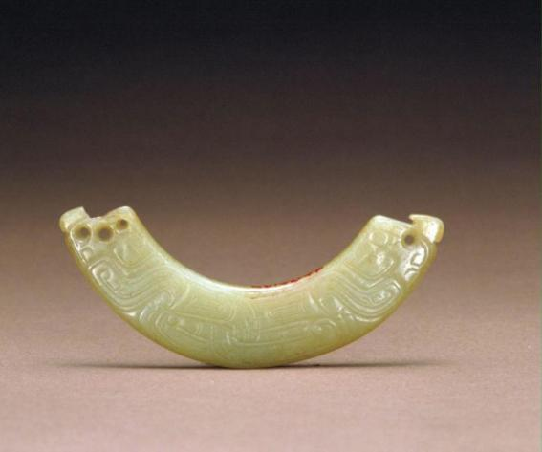

西周·龙纹玉璜——故宫博物院

#### 专业优势

和田玉系指产于新疆南疆境内昆仑山、阿尔金山一带成因的特殊微晶透闪石为生的玉石。和田玉是国际上公认的 “软玉之王”， 因软玉最早产于新疆和田，又称“和田玉”或“新疆玉”。和田玉质地细腻，柔和如脂，在世界众多同类玉石中独树一帜，成为群玉之首，2003年10月，被中国宝玉石协会正式命名为“中国国石”。和田是全国最著名的和田玉产区，昆玉市处于和田地区，距离和田市区仅70公里。得天独厚的地理位置，深厚的和田玉文化熏陶，加之此间原材料与鉴定加工的大师云集，形成独特的专业优势。

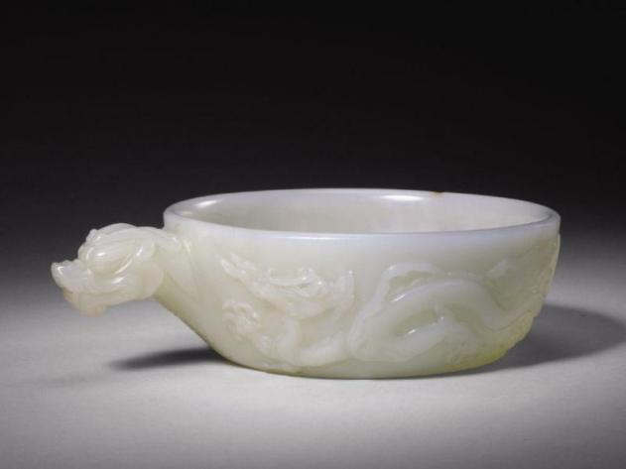

宋·白玉龙柄鑎魁——故宫博物院

#### 主要开设课程

《宝玉石材质鉴识》、《玉文化与传播》、《中国工艺美术史》、《世界工艺美术史》、《玉雕素描》、《玉雕白描》、《泥塑》、《表现图技法》、《玉雕创意与表达》、《了解玉技能初级课程》（校企共同开发）

#### 职业类证书举例

1+X工艺品雕刻工、1+X珠宝玉石鉴定职业技能等级证书

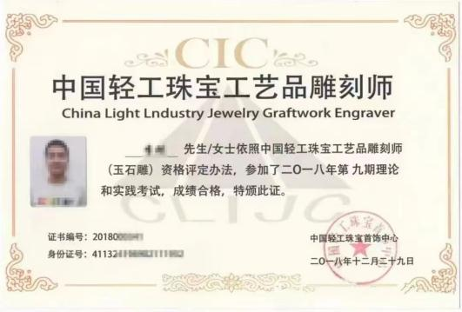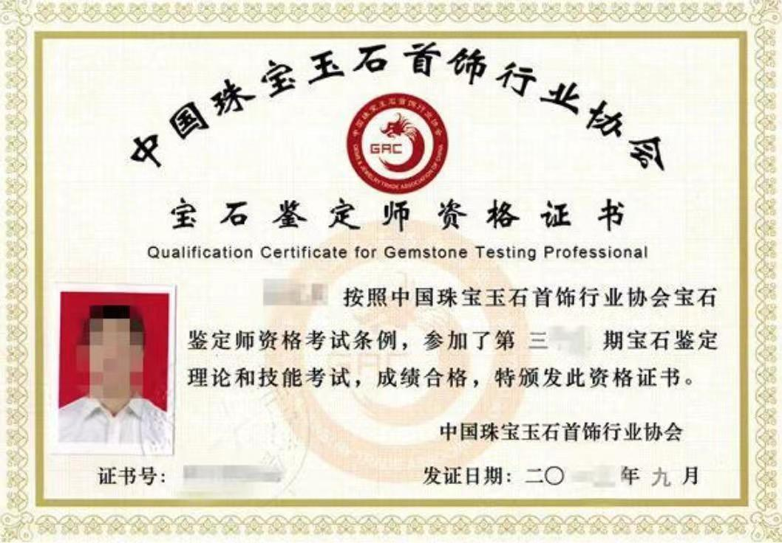

证书样式

#### 接续专业举例

接续高职本科专业举例： 资源勘查工程技术

接续普通本科专业举例： 宝石及材料工艺学

#### 培养目标定位

本专业培养德智体美劳全面发展，掌握扎实的科学文化基础和珠宝玉石鉴定、珠宝首饰加工等相关知识，具备珠宝玉石首饰检测、品质分级、制作加工能力，具有较高审美意识、工匠精神和信息素养，能够从事贵金属首饰与宝玉石检测、珠宝首饰加工等工作的高素质技术技能人才。

#### 就业方向

珠宝类企业：珠宝鉴定、珠宝首饰设计、首饰制作、玉石评估、宝石合成和优化、珠宝首饰营销与管理、典当拍卖、装饰用品和工艺品设计制作、珠宝玉石原辅材料供销、珠宝首饰设备与工具供销。